Члены жюри конкурса
«Воспитатель года - 2023»

 | Захарова Татьяна Вячеславовна  8 908 204 71 22  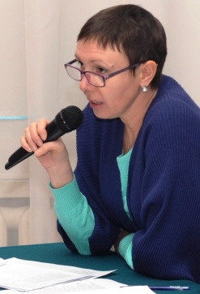  ta.zaharova@mail.ru | Доцент кафедры высшей математики, информатики, экономики и естествознания, кандидат педагогических наук, доцент ЛПИ - филиала СФУ
 | 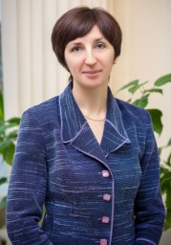  Зырянова  Ольга  Николаевна  8-913-562-06-37  Председатель жюри  onzyryanova@mail.ru | Доцент кафедры филологии и языковой коммуникации, кандидат филологических наук, доцент ЛПИ - филиала СФУ
 | Лобанова Ольга Борисовна  8 960 767 26 54  8-999-445-70-74  olga197109@yandex.ru | Доцент кафедры педагогики, кандидат педагогических наук, доцент ЛПИ - филиала СФУ
 | 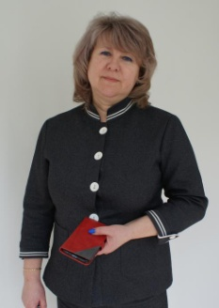  Малютина Людмила Викторовна  8-953-599-46-57  mila-victo@yandex.ru | Заведующая специальностью «Дошкольное образование», руководитель детской студии «Дошколенок» КГБОУ СПО «Енисейский педагогический колледж»
 | Клепикова  Галина  Ивановна  8-963-264-25-93  galina1619ensk@gmail.com  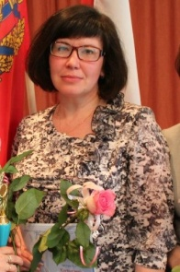 | Преподаватель психолого-педагогических дисциплин высшей квалификационной категории КГБОУ СПО «Енисейский педагогический колледж»

